**BURUNG CENDRAWASIH**

**(Paradisaeidae)**

**Burung Cendrawasih** adalah anggota famili **Paradisaeidae** dari ordo Passeriformes. Cendrawasih biasanya ditemukan di Indonesia seperti di bagian Timur papua, Papua Nugini, pulau pulau selat Torres, dan Australia timur. Burung anggota keluarga ini dikenal karena bulu yang sangat memanjang dan rumit yang tumbuh dari paruh, sayap, atau kepalanya.

Ukuran burung Cendrawasih mulai dari Cendrawasih raja pada 50 gram dan 15 cm hingga Cendrawasih paruh-sabit Hitam pada 110 cm dan Cendrawasih manukod jambul-bergulung pada 430 gram.

Datang dari bagian paling timur di Indonesia, yaitu Papua. Secara etimologi, kata cendrawasih berasal dari kata cendra yang berarti dewa-dewi bulan dan wasih yang berarti utusan, warga lokal menganggap burung ini adalah reinkarnasi periyang terbang di sekitar hutan Papua. Ada sekitar 30 spesies cendrawasih di Indonesia dan 28 di antaranya bisa ditemukan di tanah Papua, beberapa di antaranya seperti cendrawasih kuning kecil, cendrawasih botak, cendrawasih raja, dan cendrawasih merah.

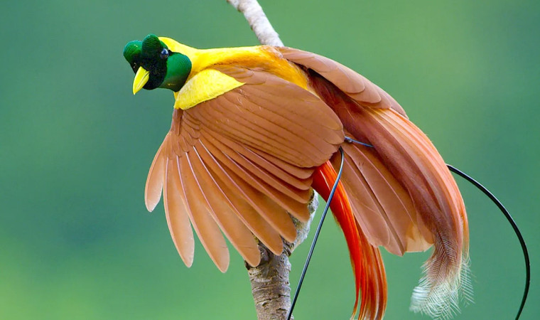

Namun sayangnya, beberapa satwa endemik berada dalam ancaman kelangkaan yang memprihatinkan, nih. Yuk, kita jaga bersama keberadaan mereka dengan ikut berkontribusi dalam upaya melestarikan alam.

**Komodo**

**(Varanus komodoensis)**

**Komodo** adalah spesies **biawak** besar yang terdapat di Pulau Komodo, Rinca, Flores, Gili Motang, dan Gili Dasami di Provinsi Nusa Tenggara Timur, Indonesia. Hewan ini oleh penduduk asli pulau komodo juga disebut dengan nama setempat ora. Nama lain dari komodo adalah **Buaya darat**, walaupun komodo bukanlah spesies buaya.

Komodo merupakan spesies terbesar dari familia Varanidae, sekaligus kadal terbesar di dunia, dengan rata-rata panjang 2-3 meter dan beratnya bisa mencapai 100 kg. Komodo merupakan pemangsa puncak di habitatnya karena sejauh ini tidak diketahui adanya hewan karnivora besar lain selain biawak ini di sebrang geografisnya.

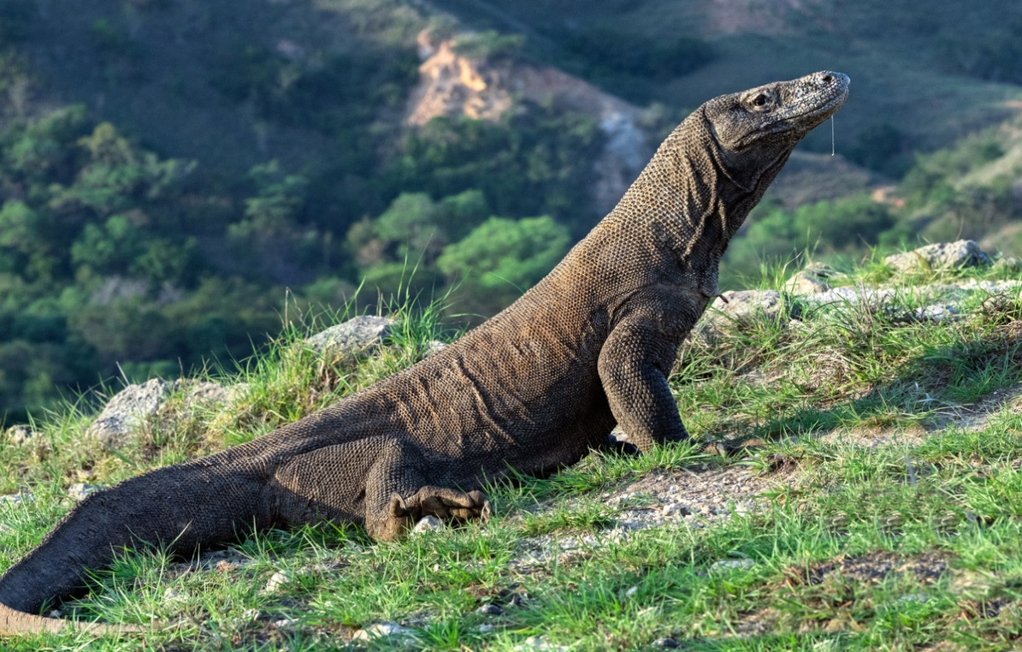

Tubuhnya yang besar dan reputasinya yang mengerikan membuat mereka menjadi salah satu hewan paling terkenal di dunia. Sekarang, habitat komodo yang sesungguhnya telah menyusut akbiat aktivitas manusia, sehingga lembaga IUCN memasukan komodo sebagai spesies yang rentan terhadap kepunahan.

**Orangutan**

**(Pongo)**

Ada tiga spesies orangutan yang bisa kalian temui, yaitu orangutan sumatra, orangutan kalimantan, dan orangutan tapanulu. Populasi orangutan sumatra yang memiliki ciri khas warna bulu coklat kemerahan berada di posisi kritis punah. Sedangkan orangutan kalimantan yang identik dengan bentuk wajah besar dengan pelipis seperti bantal ini populasinya juga terus menurunn dan terancam punah.

Untuk orangutan tapanuli yang di golongkan sebagai “spesies baru” dan ditemukan di ekosistem Batang Toru ini kondisinya paling memprihatinkan, karena menempati posisi sangat terancam punah.